Giải bài tập môn Địa Lý lớp 8 Bài 36: Đặc điểm đất Việt Nam
Hướng dẫn giải bài tập lớp 8 Bài 36: Đặc điểm đất Việt Nam
I. TRẢ LỜI CÁC CÂU HỎI
Giải bài tập 1 trang 129 SGK địa lí 8: Dựa vào hình 36.1. SGK. hãy kể tên các loại đất của nước ta. Nêu ý nghĩa, giá trị kinh tế của từng loại đất đổi với phát triển nông nghiệp.
Trả lời:
Theo lát cắt từ tây sang dông ở vĩ tuyến 20°B ta có các loại đất chính sau: Đất mùn núi cao, đất pheralit đỏ vàng đồi núi thấp trên các loại đá, đất bồi tụ phù sa trong đê, đất bồi tụ phù sa ngoài đê, đất mặn ven biển.
Ý nghĩa, giá trị kinh tế của từng loại đất dối với phát triển nông nghiệp:
+ Đất mùn núi cao tầng đất thường mỏng, ít giá trị về sản xuất nông nghiệp.
+ Đất pheralit đỏ vàng đồi núi thấp trên các loại đá thích hợp cho phát triển các loại cây công nghiệp lâu năm, hàng năm, cây ăn quả, hình thành các đồng cỏ đế phát triển chăn nuôi gia súc lớn.
+ Đất bồi tụ phù sa trong đê, đất bồi tụ phù sa ngoài đê có ý nghĩa sản xuất lương thực, thực phẩm, phát triển cây công nghiệp hàng năm.
+ Đất mặn ven biển phát triển cây công nghiệp hàng năm và nuôi trồng thuỷ sản.
Giải bài tập 2 trang 129 SGK địa lí 8: Dựa vào hình 36.2 SGK, hãy trình bày sự phân bố các loại đất phù sa môi, đất xám, đấtpheralit trên đá badan, các loại đấtpheraUt khác và đắt mùn núi cao ở nước ta.
Trả lời:
- Đất phù sa mới chủ yếu phân bố ở các đồng bằng: đồng bằng sông Hồng, đồng bằng sông Cửu Long và các đồng bằng Duyên hải miền Trung.
- Đất xám phân bố ở Đông Nam Bộ và phía tây Tây Nguyên.
- Đất pheralit badan tập trung nhiều nhất ở Tây Nguyên.
- Các loại đất pheralit khác và đất mùn núi cao có diện tích lớn nhâ't và phân bô ở nhiều khu vực nước ta Trung du và miền núi Bắc Bộ, Ouyên hải Miền Trung, Tây Nguyên...
Giải bài tập 3 trang 129 SGK địa lí 8: So sánh ba nhóm đất chính của nước ta rồ đặc tính, sự phân bố rà giá trị sứ dụng.
Trả lời:
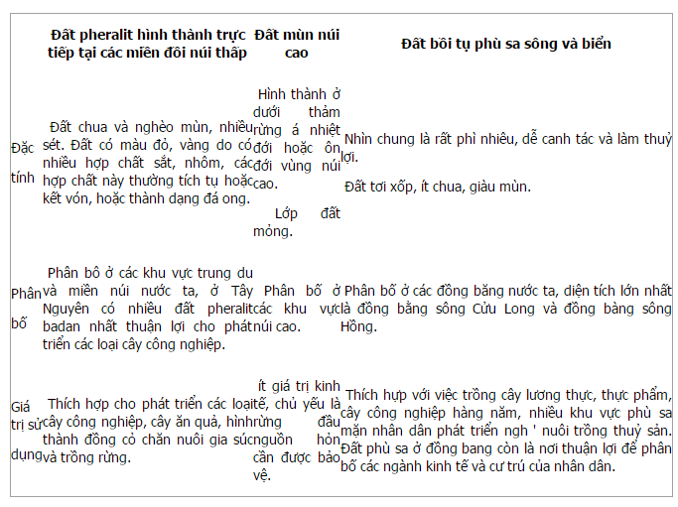
Giải bài tập 4 trang 129 SGK địa lí 8: Dựa vào số liệu sau: Đất pheralit đồi núi thấp: 65% diện tích tự nhiên. Đất mùn núi cao: 11% diện tích tự nhiên. Đất phù sa: 24% diện tích tự nhiên.
- Vẽ biểu đồ thề hiện cơ cấu diện tích các nhóm đất của nước ta.
b) Nhận xót về cơ cấu đất của nước ta.
Trả lời:
a) Biểu đồ
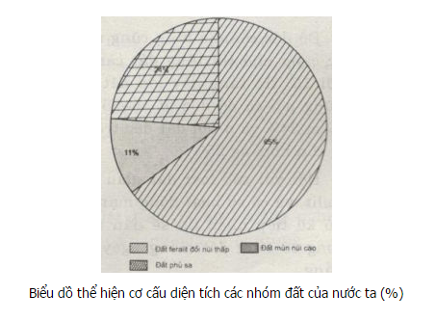
b) Nhận xét
Diện tích đất pheralit chiếm tỉ trọng cao nhất, đất phù sa tỉ trọng 24%, đất mùn núi cao tỉ trọng thấp nhất.

